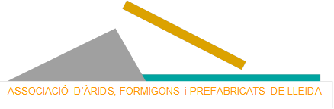

__________________________________

Josep Maria Pedra Sangrà

**President**

ÀRIDS DANIEL, SA

____________________________________

Antoni Sarradell Pàmies

**Vicepresident 1a.**

PREFABRICATS PUJOL, SA

___________________________________

Jose Àngel Martín Grima

**Vicepresident 2n.**

SORIGUÉ, SA

___________________________________

Isaura Romà Cera

**Vicepresident 3r.**

ROMÀ INRAESTRUCTURES I SERVEIS, SAU

____________________________________

Núria Cervós Cortina

**Tresorera**

CERVÓS, SA

___________________________________

Sebastià Vergé Tàsies

**Secretari**

VOLTES, SLU

___________________________________

Jordi Marsà Català

**Vocal**

ARENES BELLPUIG, SL

___________________________________

Montserrat Monjó Ribes

**Vocal**

ÀRIDS ALT URGELL, SL

___________________________________

Susana Rubio Gallart

**Vocal**

PEDRA NATURAL RUBIO, SL

___________________________________

Meritxell Protomartir

Alfons Sanchez

**Vocal**

BENITO ARNÓ E HIJOS, SL

____________________________________

Àngel Pelegrí

**Vocal**

GLS CONSORCIO DEL HORMIGON, SLU

___________________________________

Alfons De Giné

Ivet Soriano

**Vocal**

JOSÉ ANTONIO ROMERO POLO,SA

___________________________________

__________________________________

Josep Maench

Miquel Turmo

**Vocal**

GRUAS CONSTRUCTORA, SA

____________________________________

Anna Rius Badia

**Vocal**

MIQUEL RIUS, SA

___________________________________

Santiago Mazana Novellón

**Vocal**

PREFABRICADOS MAZANA, SL

___________________________________

Víctor Ribalta Sentoll

**Vocal**

RIBALTA I FILLS, SA

____________________________________

Pilar Palau

Ramon Palau

**Vocal**

TUBERIES I PREFABRICATS PALAU, SA

___________________________________